

Déclaration de Travail d’Architecture

*Projet : nouvelle application Client : Foosus*

# Information sur le document

|  |  |
| --- | --- |
| *Nom du projet* | Nouvelle application |
| *Préparé par :* | Morgan Facorat |
| *N° de version du document :* | 0.1 |
| *Titre :* | *Déclaration de travail d’architecture* |
| *Date de version du document :* | 06/06/2022 |
| *Revu par :* |  |
| *Date de révision :* | 06/07/2022 |
| *Liste de distribution :* |  |
| De : |  |
| Date : |  |
| Email : |  |
| Pour Action : |  |
| Date de rendu : |  |
| Email : |  |
| Types d’action : | Approbation, Révision, Information, Classement, Action requise, Participation à une réunion, Autre (à spécifier) |

Table des matières

Information sur le document 2

Table des matières 3

**Objet de ce document** 4

**Déclaration de travail d’architecture** 5

**Requête du projet et contexte** 5

**Description du projet et périmètre** 6

**Vue d’ensemble** 6

**Alignement stratégique** 6

**Objectifs et périmètre** 7

**Objectifs** 7

**Périmètre** 8

**Parties prenantes, préoccupations, et visions** 8

**Procédures de changement de périmètre** 8

**Rôles et responsabilités** 9

**Structure de gouvernance** 9

**Process du projet** 10

**Rôles et responsabilités (RACI)** 11

**Approche architecturale** 12

**Process d’architecture** 12

**Contenu de l’architecture sur mesure** 13

**Architecture technologique** 14

**Opportunités et solutions** 14

**Planification de la migration** 14

**Gouvernance de la mise en œuvre** 14

**Gestion des changements d'architecture** 14

**Plan de travail** 16

**Plan de communication** 16

**Plan et calendrier du projet** 17

**Risques et facteurs de réduction** 18

**Analyse des risques** 18

**Critères d’acceptation et procédures** 19

**Métriques et KPIs** 19

**Procédure d’acceptation** 19

**Approbations signées** 19

# **Objet de ce document**

Ce document est une Déclaration de travail d’architecture pour la nouvelle application Foosus

La Déclaration de travail d’architecture définit le périmètre et l’approche qui seront utilisés pour mener à bien un projet d’architecture. La Déclaration de travail d’architecture constitue habituellement le document qui permet de mesurer la réussite de l’exécution du projet d’architecture et peut former la base de l’accord contractuel entre le fournisseur et le consommateur de services d’architecture. En général, toutes les informations de ce document doivent se situer à un haut niveau.

La Déclaration de travail d’architecture peut être documentée sur un wiki ou l’intranet plutôt que par un document texte. Pour faire encore mieux, vous pouvez utiliser un outil sous licence TOGAF pour restituer cette production.

Ce modèle montre les contenus « typiques » d’une Déclaration de travail d’architecture et peut être adapté pour être aligné sur toute adaptation TOGAF implémentée.

# **Déclaration de travail d’architecture**

## **Requête du projet et contexte**

La plateforme actuelle de Foosus a atteint un point au-delà duquel elle ne peut plus soutenir les projets de croissance et d'expansion de l'entreprise. Après plusieurs années de développement, notre solution technique complexe n'évolue plus au rythme de l'activité et risque d'entraver notre croissance. Les études de marché et les analyses commerciales montrent que nos clients souhaitent acheter local et soutienne les producteurs locaux.

Les principaux objectifs de l'entreprise sont les suivants.

* Tirer parti de la géolocalisation pour relier des fournisseurs et des consommateurs et pour proposer des produits disponibles près des lieux de résidence de ces derniers. Un calculateur de distance devra être inclus pour permettre aux consommateurs de trouver les fournisseurs les plus proches d'eux.
* L'architecture devra être évolutive pour que nous puissions déployer nos services sur diverses régions, dans des villes et des pays donnés.
* Les améliorations et autres modifications apportées aux systèmes de production devront limiter ou supprimer la nécessité d'interrompre le service pour procéder au déploiement.
* Nos fournisseurs et nos consommateurs doivent pouvoir accéder à notre solution où qu'ils se trouvent. Cette solution doit être utilisable avec des appareils mobiles et fixes. Elle doit tenir compte des contraintes de bande passante pour les réseaux cellulaires et les connexions Internet haut débit.
* Elle doit pouvoir prendre en charge divers types d'utilisateurs (par exemple, fournisseurs, back-office, consommateurs), avec des fonctionnalités et des services spécifiques pour ces catégories.
* Les livrables doivent pouvoir être fournis à intervalles réguliers pour que le nouveau système soit rapidement opérationnel et puisse être doté de nouvelles fonctionnalités au fil du temps. Les premières études sur les meilleures pratiques en matière d'architecture en font apparaître plusieurs qui présentent des risques techniques réduits. Il s'agit notamment de microservices potentiels, de normes prenant en charge des solutions Web et mobiles, de bases de données standard et d'autres approches similaires.

## **Description du projet et périmètre**

Nous avons besoin d'une nouvelle architecture qui peut évoluer avec l'entreprise, prendre en charge un nouvel emplacement géographique et fournir la fiabilité nécessaire à nos clients, fournisseurs et consommateurs.

Ce besoin se fait ressentir par l’apparition d’une dette technologique, généré part le système actuellement déployé.

## **Vue d’ensemble**

Nous avons décidé de concevoir une architecture de haut niveau, pour pouvoir proposer à nos utilisateurs de nouvelles fonctionnalités innovantes, nous avons trouvé aucune de ces fonctionnalités chez nos concurrents.

Les nouvelles fonctionnalités permettront aux utilisateurs de pouvoir tirerez parties de la géolocalisation. Elles seront disponibles aussi bien aux consommateurs, et aux fournisseurs.

C’est l’occasion pour Foosus de combler certaines lacunes accumulées au fil du temps et de proposer de nouveaux services innovants.

## **Alignement stratégique**

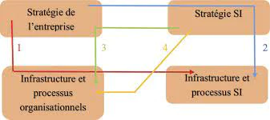Nous avons décidé de nous baser sur la théorie de Henderson et Venkatraman qui ont théorisé le concept d’alignement stratégique, ils nous proposent **4 modèles**.

Schéma modèle alignement stratégique

Nous nous retrouvons avec les modèles 4.

Le fait de combler la dette technologique et de développer de nouveaux avantages concurrentiels fondés sur la technologie. Nous permettrons de nous aligner avec les différents objectifs de la DSI.

# **Objectifs et périmètre**

## **Objectifs**

Les objectifs de ce travail d’architecture sont les suivants :

1. Tirer parti de la géolocalisation pour relier des fournisseurs et des consommateurs et pour proposer des produits disponibles à proximité des lieux de résidence de ces derniers.

1. Notre solution doit être disponible pour nos fournisseurs et nos consommateurs, où qu'ils se trouvent. Cette solution doit être utilisable avec des appareils mobiles et fixes. Elle doit tenir compte des contraintes de bande passante pour les réseaux cellulaires et les connexions Internet haut débit.
2. Elle doit pouvoir prendre en charge différents types d'utilisateurs (par exemple, fournisseurs, back-office, consommateurs) avec des fonctionnalités et des services spécifiques pour ces catégories.

## **Périmètr****e**

## **Parties prenantes, préoccupations, et visions**

Le tableau suivant montre les parties prenantes qui seront amenées à utiliser ce document, leurs préoccupations, et la façon dont le travail d’architecture répondra à ces préoccupations par l’expression de plusieurs visions.

|  |  |  |
| --- | --- | --- |
| **Partie prenante** | **Préoccupation** | **Vision** |
| Pete Parker  *Engineering Owner* | Applicatif | Technique  Axée sur les différentes fonctionnalités |
| Natasha Jarson  *CIO* | Applicatif | Technique & technologique  Une vision plus globale de la nouvelle solution |
| Ash Callum  *CEO* | Globale | Business  Une vision tournée vers les statistiques |
| Daniel Anthony  *CPO* | Utilisateur | Technique  Une vision centrée sur l’expérience utilisateur |
| Christina Orgega  *CMO* | Marketing | Business  Vision exclusive à l’image de marque de Foosus |
| Jo Kumar  *CFO* | Financière | Business  Vision fortement axée sur la rentabilité de Foosus |

## **Procédures de changement de périmètre**

Afin d’être préparés à toutes éventualités, nous avons trouvé judicieux de concevoir une procédure destinée aux changements de périmètre.

Celle-ci est divisée en deux phases distinctes.

Phase préliminaire : Évaluation du nouveau périmètre, cette phase a pour but de déterminer si le changement de périmètre est réellement nécessaire. Le nouveau périmètre se doit de répondre aux différentes questions liées au formulaire de changement de périmètre, disponible sur le drive.

Phase 1 : Approbation, après avoir compléter et répondu aux questions du formulaires détaillant et validant le nouveau périmètre, la signature du CIO et du CEO est nécessaire avant de pouvoir enclencher un changement de périmètre.

Phase 2 : Application du nouveau périmètre.

# **Rôles et responsabilités**

## **Structure de gouvernance**

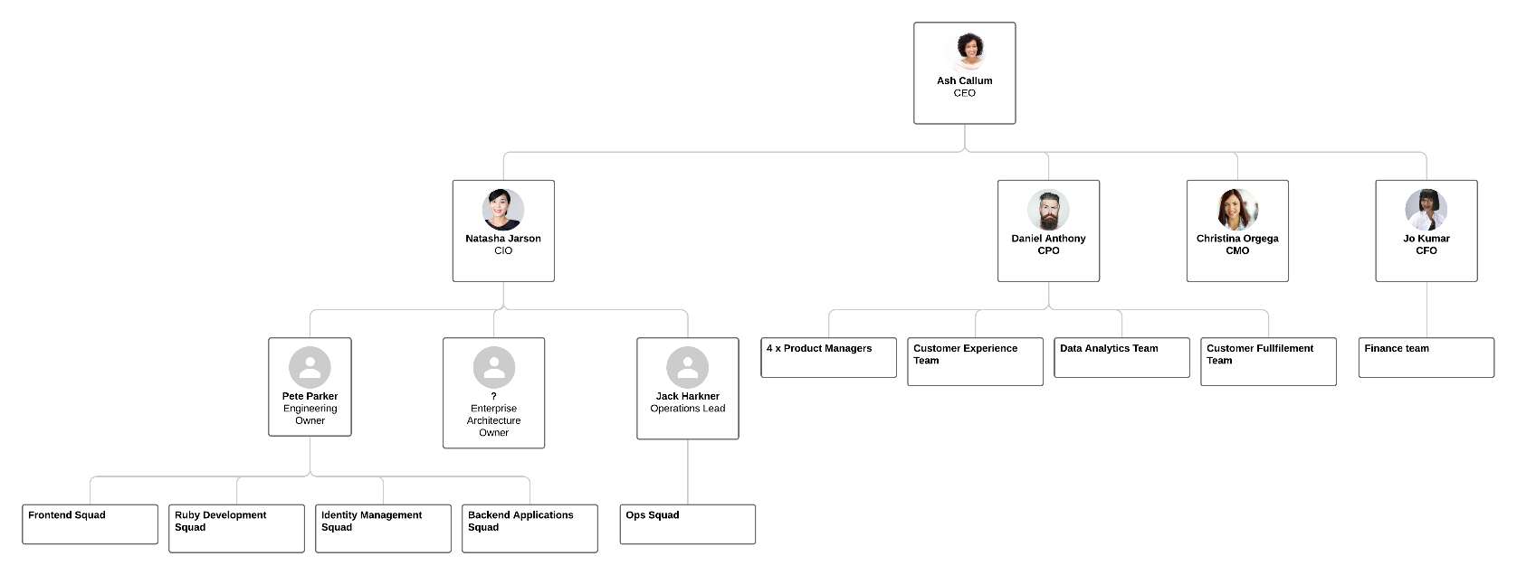Afin d’identifier les rôles et liaisons de chacun, nous avons trouvé judicieux d’incorporer un graphique organisationnel.

*Graphique organisationnel*

Grâce au schéma ci-dessus nous pouvons facilement identifier, les différents liens hiérarchiques, et la structure de gouvernance globale.

## **Process du projet**

Le processus de gestion de projet couvre les cinq étapes du cycle de vie d’un projet, les différentes étapes sont :

1. Lancement du projet
2. Planification du projet
3. Exécution du projet
4. Supervision du projet
5. Clôture du projet

Nous avons décidé de mettre en place différents outils et évènement afin, de nous aider tout au long du processus projets.

Les différents événements et outils sont :

* Réunions régulières
* Comités de pilotage
* Répertoire de documents
* Procédure en cas d’escalade
* Procédure en cas de changement

## **Rôles et responsabilités (RACI)**

Nous avons trouvé judicieux d’ajouter une matrice RACI des différentes parties prenantes. Grâce a cette matrice, nous pouvons identifier rapidement les parties prenantes exerçantes un pouvoir important sur le projet.

|  |  |  |  |  |  |  |  |
| --- | --- | --- | --- | --- | --- | --- | --- |
|  | Pete | Morgan | Natasha | Ash | Daniel | Christina | Jo |
| Déterminer les besoins applicatifs | C | R | A | C | C | I | I |
| Évaluation des risques | C | R | A | C | C | I | C |
| Définition du périmètre | C | R | A | C | C | C | C |
| Modéliser les processus | C | R | A | I | C | I | I |

# **Approche architecturale**

## **Process d’architecture**

Il existe plusieurs méthodes d’architecture, permettant d’atteindre un objectif particulier. Dans notre cas nous avons décidé d’adapter la méthode TOGAF ADM à nos besoins. Cette méthode a pour but de nous permettre de répondent à différents besoins commerciaux et informatique.

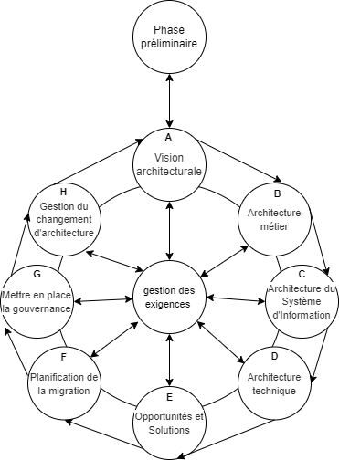La méthode ADM décrit 10 phases couvrant le cycle de développement de l’architecture d’un projet.

Schéma méthodologie ADM

Phase préliminaire : préparation de la mise en place de la méthodologie TOGAF ADM

A : Définir la portée, les contraintes et les attentes d'un projet TOGAF

B-C-D : Développer l’architecture dans les quatre domaines suivants :

* L'entreprise
* Systèmes d'information – Application
* Systèmes d'information – Données
* Technologie

E : Déterminer les opportunités et solutions éventuelles

F : Élaboration d’un plan de mise en œuvre de migration détaillé.

G : Supervision de l’implémentation architecturale

H : Suivi continu et gestion des adaptations éventuelles

Gestion des exigences : Assure que chaque étape du projet est basée sur TOGAF et valide les exigences métier.

L’emploi de cette méthodologie nous permet de générer plusieurs livrables à différentes phases de celle-ci (entrée et sortie). L’ADM est une méthode générale et complète. Elle s’adapte parfaitement à nos besoins, tout en nous permettant de produire des livrables de qualités et normatifs.

## **Solution**

Nous avons décidé d’opter pour une architecture microservices, en effet celle-ci confère une multitude d’avantages non négligeable. Nous avons connaissance des différentes normes permettant de concevoir une architecture prise en charge sur les différentes solutions disponibles sur le marché, Web et mobiles.

L’architecture microservice à aussi pour avantage de proposer l’encapsulation des fonctionnalités. Nous pourrons donc travailler sur la nouvelle fonctionnalité de géolocalisation en parallèle des autres et partir sur une logique d’intégration et déploiement continue.

Schéma 1 : Architecture microservice

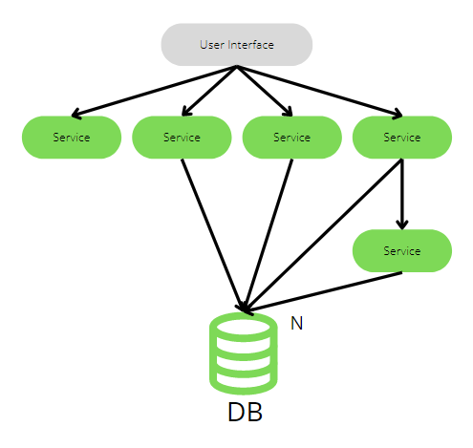

Nous avons décidé de concevoir un schéma afin de mieux illustrer notre solution.

Comme nous pouvons le constater l’user interface fait appel à différents services.

Les services ont la possibilité d’être connectés à d’autres. Pour exemples dans notre cas un service de recherche de producteurs peut être couplé au service de géolocalisation. Dans notre cas l’interface peu aussi bien être une page web qu’une application mobile.

Nous nous retrouvons dans un cas de figure assez complexe, en effet nous devons concevoir une nouvelle application tout en maintenant l’ancienne. Nous devrons donc gérer à un moment du projet la coexistence des deux applications. Nous sommes donc parties dans une logique de déploiement et d’intégration continue à travers l’ancienne application. Une fois que toutes les fonctionnalités seront intégrées et déployer à l’ancienne application, celle-ci sera donc la nouvelle application.

Schéma illustrant le processus :

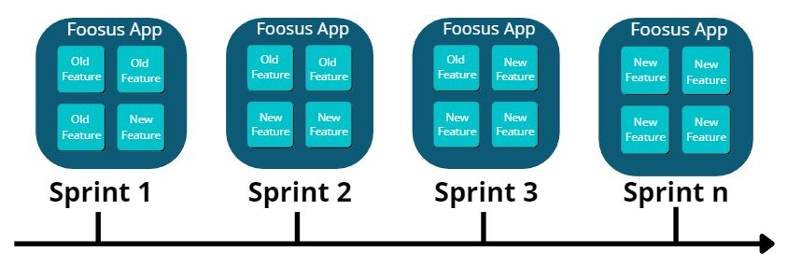

Effectivement une mise à niveau de l’application actuellement déployer sera nécessaire afin de pouvoir procéder de cette manière.

# **Contenu de l’architecture sur mesure**

Nous savons que la méthodologie ADM TOGAF nous permet de générer différents documents tout au cours du déroulement de celle-ci. Afin de facilement lister les différents livrables et artefacts d’entrée et de sortie, nous avons décidé de concevoir un tableau récapitulatif.

Certains livrables sont récurrents dans différentes phases du projet, car ils évoluent tout au long du processus de la méthodologie ADR.

|  |  |  |
| --- | --- | --- |
| Phases | Livrables | Artefacts |
| **Préliminaire** | **-** [Principes architecturaux](https://www.youtube.com/watch?v=iaFA1PL7B3I)  **-** [Principes commerciaux, objectifs commerciaux et moteurs commerciaux](https://www.youtube.com/watch?v=LwyhN2ssF8Y)  **-** [Demande de travaux d'architecture](https://www.youtube.com/watch?v=yVRnIZNan0s)  **-** Cadre d'architecture sur mesure | **-** [Référentiel d'architecture](https://www.youtube.com/watch?v=JF4wQBHq4pw)  **-** [Modèle d'organisation pour l'architecture d'entreprise](https://www.youtube.com/watch?v=gEbCFfgxc0s) |
| **Vision de l’architecture** | **-** [Principes architecturaux](https://www.youtube.com/watch?v=iaFA1PL7B3I)  **-** [Principes commerciaux, objectifs commerciaux et moteurs commerciaux](https://www.youtube.com/watch?v=LwyhN2ssF8Y)  **-** [Plan de communication](https://www.youtube.com/watch?v=ggQnE_4gFDc)  **-** [Déclaration de travaux d'architecture](https://www.youtube.com/watch?v=1y0Hrz6Zisg)  **-** Cadre d'architecture sur mesure | **-** [Évaluation des capacités](https://www.youtube.com/watch?v=I-nKqTFS28c)  - Feuille de route architecturale |
| **Architecture opérationnelle** | **-** [Document de définition d'architecture](https://www.youtube.com/watch?v=U_ae8R2ocyM)  **-** [Principes architecturaux](https://www.youtube.com/watch?v=iaFA1PL7B3I)  **-** [Spécification des exigences d'architecture](https://www.youtube.com/watch?v=1DYy8eVkHCg)  **-** [Principes commerciaux, objectifs commerciaux et moteurs commerciaux](https://www.youtube.com/watch?v=LwyhN2ssF8Y)  **-** [Déclaration de travaux d'architecture](https://www.youtube.com/watch?v=1y0Hrz6Zisg) | - Feuille de route architecturale |
| **Architecture des systèmes d'information** | - [Document de définition d'architecture](https://www.youtube.com/watch?v=U_ae8R2ocyM)  - [Principes architecturaux](https://www.youtube.com/watch?v=iaFA1PL7B3I)  - [Spécification des exigences d'architecture](https://www.youtube.com/watch?v=1DYy8eVkHCg)  - [Déclaration de travaux d'architecture](https://www.youtube.com/watch?v=1y0Hrz6Zisg) | - Feuille de route architecturale |
| **Architecture technologique** | - [Document de définition d'architecture](https://www.youtube.com/watch?v=U_ae8R2ocyM)  - [Principes architecturaux](https://www.youtube.com/watch?v=iaFA1PL7B3I)  - [Déclaration de travaux d'architecture](https://www.youtube.com/watch?v=1y0Hrz6Zisg) | - [Spécification des exigences d'architecture](https://www.youtube.com/watch?v=1DYy8eVkHCg)  - Feuille de route architecturale |
| **Opportunités et solutions** | - [Document de définition d'architecture](https://www.youtube.com/watch?v=U_ae8R2ocyM)  - [Spécification des exigences d'architecture](https://www.youtube.com/watch?v=1DYy8eVkHCg)  - Feuille de route architecturale  - [Vision architecturale](https://www.youtube.com/watch?v=8oegZ7NeVk0)  - [Évaluation des capacités](https://www.youtube.com/watch?v=I-nKqTFS28c)  - [Déclaration de travaux d'architecture](https://www.youtube.com/watch?v=1y0Hrz6Zisg) | - Plan de mise en œuvre et de migration |
| **Planification de la migration** | - [Document de définition d'architecture](https://www.youtube.com/watch?v=U_ae8R2ocyM)  - [Spécification des exigences d'architecture](https://www.youtube.com/watch?v=1DYy8eVkHCg)  - Demande de changement Plan de mise en œuvre et de migration  - [Demande de travaux d'architecture](https://www.youtube.com/watch?v=yVRnIZNan0s)  - [Déclaration de travaux d'architecture](https://www.youtube.com/watch?v=1y0Hrz6Zisg) | - Blocs de construction architecturaux  - Feuille de route architecturale  - Plan de gouvernance des implémentations |
| **Gouvernance de la mise en œuvre** | - Évaluation de la conformité  - [Déclaration de travaux d'architecture](https://www.youtube.com/watch?v=1y0Hrz6Zisg) | - Éléments constitutifs de la solution  - Changer de requête |
| **Gestion des changements d'architecture** |  |  |

**Méthodologies pertinentes et normes de l’industrie**

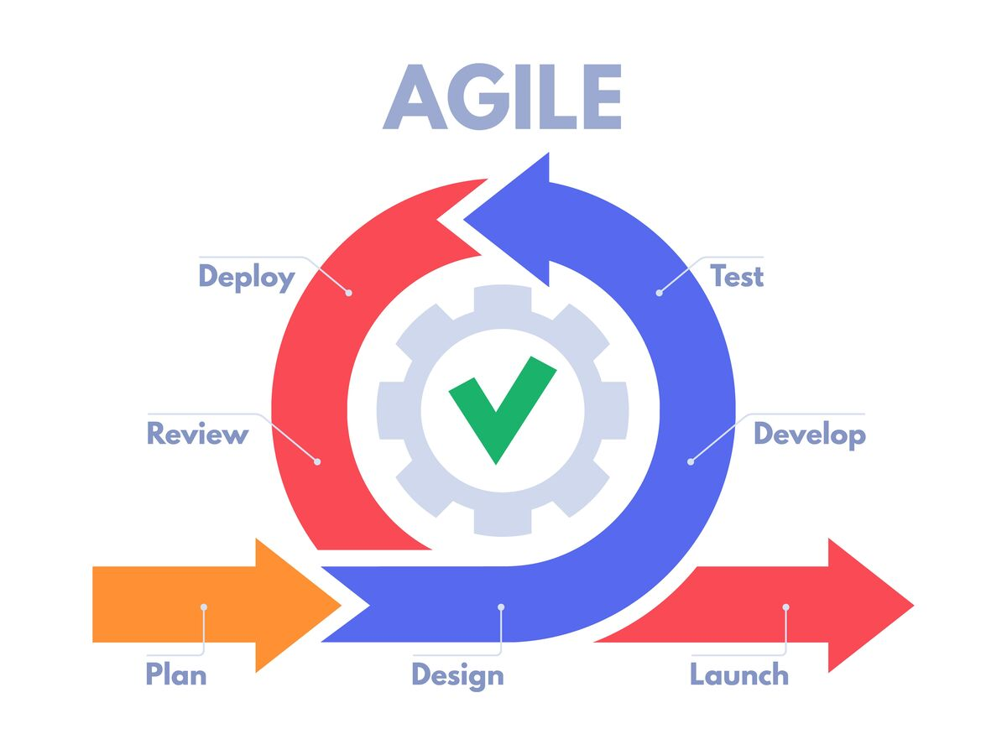Nous avons trouvé judicieux de partir sur une méthodologie de gestion de projet agile, de façon plus précise nous comptons utiliser la méthode Scrum. En effet, réalisé des sprints nous permettront de concevoir et valider les nouvelles fonctionnalités assez rapidement et efficacement.

*Schéma méthodologie agile*

Nous nous retrouvons avec une multitude de normes à respecter, que ce soit dans le domaine SI ou encore dans le domaine des données personnelles.

Nous avons trouvé judicieux de citer quelqu'une :

* RGBPD
* ISO 9001 (qualité)
* ISO 50001(management énergie)
* ISO 27701(sécurité donner personnelle)

Notre méthodologie a été adaptée à notre projet, en effet nous avons plusieurs spécificités propres au projet.

Le projet se doit d’être réalisé sur une période maximale de 6mois, le cout ne doit pas excéder les 45 000 euros. Nous devons concevoir une nouvelle architecture applicative de haut niveau, tout en maintenant l’ancienne.

# **Plan de travail**

Le plan de travail global du projet suit de près le déroulement de la méthodologie ADM, nous allons produire les différents livrables essentiels au bon déroulement de la méthodologie. Nous avons aussi décidé de réaliser des points et revues des livrables à chaque changement de phases ADM.

Notre plan de travail est découpé en 5 phases qui sont :

|  |  |
| --- | --- |
| Nom de la phase | Description |
| Initiation | Déterminer le besoin et évaluer la viabilité |
| Planification | Définir le budget, identifier les risques et établir des objectifs clairs |
| Réalisation | Créer des livrables, déléguer les tâches et maintenir une communication claire et transparente |
| Suivi et contrôle | Suivre la progression de l’équipe et surveiller le projet |
| Clôture | Faire le bilan |

## **Plan de communication**

|  |  |  |
| --- | --- | --- |
|  |  |  |
| Évènements | Réunion hebdomadaire | Tous les jeudis après-midi |
| Canaux | WhatsApp, Email, iMessage | Différents groupes seront crées avec les parties prenantes différentes |
| Formats | PDF, DOCX, PNG | Différents documents seront disponibles, en fonction des autorisations |
| Contenu | Livrable, artefacts | Disponible depuis le drive du projet |
| Durée et effort | Sprint de 2 semaines maximum |  |
| Collaboration | Les équipes du CPO et CIO |  |

### **Plan et calendrier du projet**

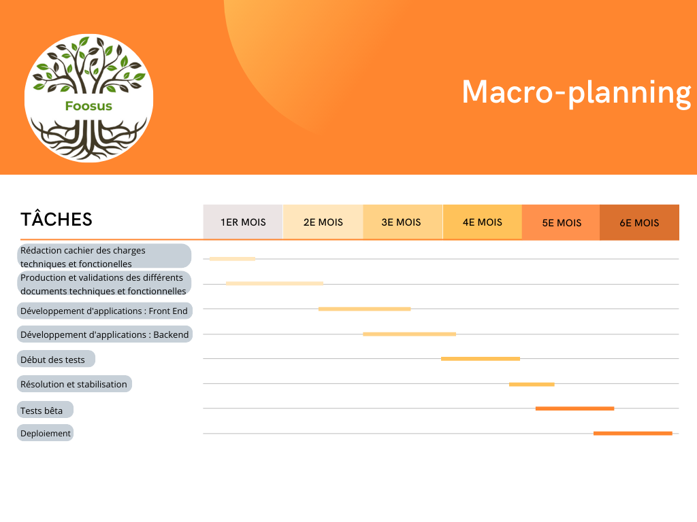

# **Risques et facteurs de réduction**

## **Analyse des risques**

Les différents risques du projet ont été hiérarchisés par rapport à leurs criticités.

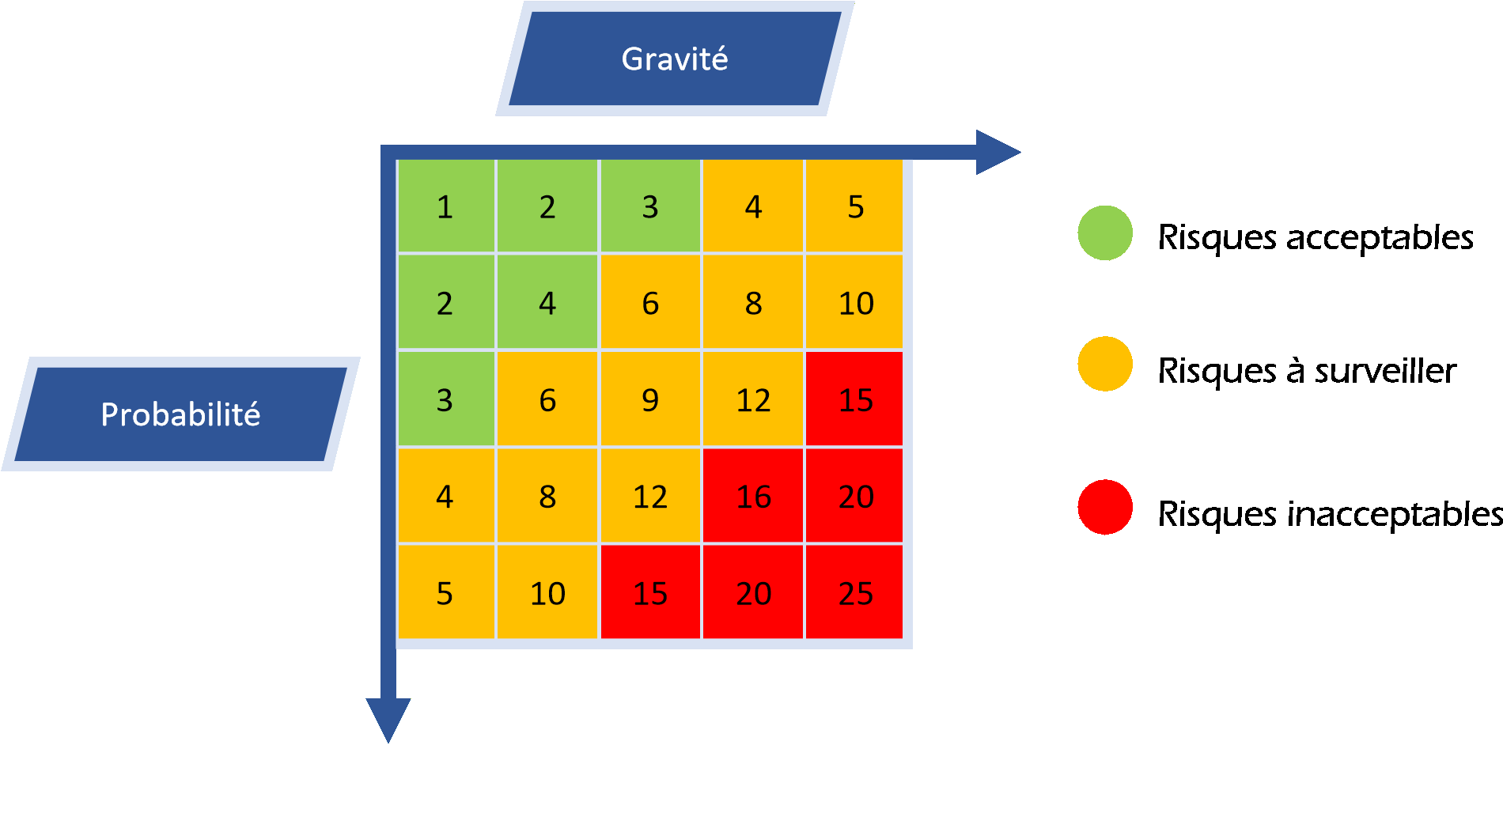 Criticité = Probabilité * Gravité

Tableau d’analyse des risques :

|  |  |  |  |  |  |  |
| --- | --- | --- | --- | --- | --- | --- |
| Risque | Probabilité | Gravité | Criticité | Responsable | Prévention | Réparation |
| Dépassement budgétaire | 4 | 5 | 20 | Architecte logiciel | Gestion du temps | -Négocier avec la direction une augmentation budgétaire |
| Dépassement du délai de livraison | 4 | 5 | 20 | Architecte logiciel | Mise en place de réunions hebdomadaires afin de vérifier l’avancement du projet | -Application de pénalités contractuelles |
| -Mise en place d’astreinte |
| Cyber-attaque | 2 | 5 | 10 | Spécialiste cybersécurité | Mise à jour des différents composants | -Détecter la faille et agir en conséquence |
| Ajout d’une nouvelle fonctionnalité | 4 | 5 | 20 | CIO et CPO | Concevoir l’application de façon évolutive | -Augmentation du budget  -Augmenter les délais |
| Climat conflictuel dans l’équipe | 2 | 4 | 8 | Architecte logiciel | Mise en place de session de dialogue récurrente | -Changement d’équipes |
| Membre de l’équipe indisponible | 1 | 4 | 4 | Architecte logiciel | Pair programming | -Faire appel à un remplaçant |
| Le projet ne répond pas aux attentes de la direction | 1 | 5 | 5 | Architecte logiciel | Réalisation de points réguliers avec la direction. | -Revoir les documents |

## Hypothèses

Le tableau ci-dessous résume les hypothèses pour cette Déclaration de travail d’architecture :

|  |  |  |  |
| --- | --- | --- | --- |
| **ID** | **Hypothèse** | **Impact** | **Propriétaire** |
| 1 | *Surcharge des micro-services* | *Perte de fluidité pour les utilisateurs. Augmentation du temps de réponse* | *Architecte logiciel* |
| 2 | *Interruption des services* | *Pertes financières. Mécontentement utilisateurs* | *Equipe de développement ou Hébergeur* |
| 3 | *Cyber-attaque* | *Vole de données utilisateurs, perte de confiance envers la start-up Foosus.* | *Spécialiste de cybersécurité* |
| 4 | *Problème lors du déploiement de la nouvelle architecture* | *Utilisation des back-ups afin de limiter l’impact de l’évènement* | *Architecte logiciel, Equipe de développement* |

# **Critères d’acceptation et procédures**

## **Métriques et KPIs**

De plus, les métriques suivantes seront utilisées pour déterminer le succès de ce travail d’architecture :

|  |  |
| --- | --- |
| **Indicateur** | **Changement souhaité pour l'indicateur** |
| Nombre d'adhésions d'utilisateurs par jour | Augmentation de 10 % |
| Adhésion de producteurs alimentaires | Passer de 1,4/mois à 4/mois |
| Délai moyen de parution | Réduit de 3,5 semaines à moins d'une semaine |
| Taux d'incidents de production P1 | Pour commencer : réduit de >25/mois à moins de 1/mois. |

## **Procédure d’acceptation**

La procédure d’acception de la déclaration de travail d’architecture est une procédure contenue en 2 phases.

Phase 1 : elle consiste à déployer la nouvelle solution ; et attend une période de 3 mois.

Phase 2 : Après cette période une campagne de satisfaction utilisateur débutera. Un résultat supérieur à 80% de satisfaction, nous permettra de valider la procédure.

# **Approbations signées**

|  |  |  |
| --- | --- | --- |
| *Engineering Owner* | Chief Informatique Officer | |
| Pete Parker | | Natasha Jarson | |
| CPO  Daniel Anthony | |  | |